Tutorial de Instalação do ROS (Murilo Mendonça 34996447135 / Jônatas Aguiar Matos 34 998041580). Criado em 5 de maio de 2018.
Última atualização por Jônatas Aguiar Matos e Hericles Felipe em 30 de Julho de 2019).
Última atualização por Hericles Felipe em 16 de Abril de 2020

Este Tutorial é feito para instalar o ROS Melodic no Ubuntu 18.04

Obs1: Para copiar algo dentro do terminal utilize “ctrl+shift+c” e para colar dentro do terminal utilize “ctrl+shift+v”.
Obs2: Onde estiver escrito “youruser”, substitua por seu nome de usuário. Seu usuário é o nome que aparece antes do “@” no terminal.
Obs3: Para abrir o terminal utilize “ctrl+alt+t”
Obs4: Caso ainda não tenha feito uma conta no Gitlab, crie uma e peça para um membro lhe adicionar ao projeto.
Obs4: Caso durante o processo apareça o erro “E: Não foi possível obter trava /var/lib/apt/lists/lock - open (11: Recurso temporariamente indisponível)”
Faça:
$ sudo rm /var/lib/apt/lists/lock
$ sudo apt update
e tente novamente.

Passo 1: Habilitar os repositórios "restricted," "universe," e "multiverse" no seu Ubuntu.
Clique em “pesquisar no seu computador” (geralmente fica no canto superior esquerdo da sua tela ou você pode clicar na tecla com o símbolo do windows) e procure por “programas e atualizações” (“software & updates”).
Deixe selecionado os repositórios "restricted," "universe," e "multiverse"

Passo 2: Configurando seu computador para aceitar os pacotes do ros.
$ cd
$ sudo sh -c 'echo "deb http://packages.ros.org/ros/ubuntu $(lsb_release -sc) main" > /etc/apt/sources.list.d/ros-latest.list'

Passo 3: Configurando suas chaves
$ sudo apt-key adv --keyserver 'hkp://keyserver.ubuntu.com:80' --recv-key C1CF6E31E6BADE8868B172B4F42ED6FBAB17C654

Passo 4: Instalação do Ros
$ sudo apt update
$ sudo apt list --upgradable
$ sudo apt install ros-melodic-desktop-full
$ echo "source /opt/ros/melodic/setup.bash" >> ~/.bashrc
$ source ~/.bashrc
$ sudo apt install python-rosdep python-rosinstall python-rosinstall-generator python-wstool build-essential
$ sudo apt install python-rosdep
$ sudo rosdep init
$ rosdep update

Passo 5: Clonando o arquivo
$ cd
Obs: Escolha a versão compatível com a sua configuração. Caso ainda não tenha configurado nada do SSH, clone via Http.

Clonando o aquivo via Http:
$ git clone https://gitlab.com/edromufu/edrom_2019
(aqui você precisará inserir seu nome de usuário e senha do gitlab)

Clonando o aquivo via SSH:
$ git clone git@gitlab.com:edromufu/edrom_2019.git
(Digite sua senha configurada na sua chave SSH)

$ mv edrom_2019 edrom
$ cd edrom/
$ git checkout origin/MeloBehMoV
$ cd

Passo 6: Configurando o arquivo .bashrc
$ gedit .bashrc
Adicione as seguintes duas linhas de comando ao fim do arquivo:

source /opt/ros/melodic/setup.bash
source $HOME/edrom/devel/setup.bash

Salve o arquivo (deve ficar similar à figura mostrada abaixo)
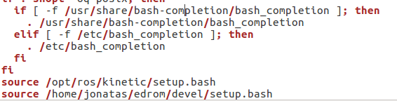

Passo 7: Configurando o eigen
$ cd
$ sudo apt install unzip
$ cd edrom/util/dependencies
$ sudo unzip rbdlEeigen.zip
$ cd eigen-eigen-07105f7124f9
$ mkdir build
$ cd build
$ cmake ..
$ sudo make install
$ cd

Passo 8: Configurando o RBDL
$ cd
$ cd edrom/util/dependencies/rbdl-rbdl-849d2aee8f4c
$ sudo mkdir build
$ cd build
$ sudo cmake -D CMAKE_BUILD_TYPE=Release -D RBDL_BUILD_ADDON_URDFREADER=true -D RBDL_USE_ROS_URDF_LIBRARY=false ../
$ sudo make
$ sudo make install
$ cd

Passo 9: Instalando o qt
$ sudo apt-get install ros-melodic-qt-build

Passo 10: Instalando ros controllers
$ sudo apt-get install ros-melodic-ros-control ros-melodic-ros-controllers

Passo 11: Fazendo a conexão ros gazebo
$ sudo apt-get install ros-melodic-gazebo-ros-pkgs ros-melodic-
gazebo-ros-control
(Caso nenhum programa seja instalado nesse passo, significa que os comandos anteriores já o instalaram.)

Passo 12: Configurando o arquivo has_binary_operator.hpp
$ gedit admin:///usr/include/boost/type_traits/detail/has_binary_operator.hpp

Dê um ctrl+f e pesquise por:
namespace BOOST_JOIN(BOOST_TT_TRAIT_NAME,_impl) {
Uma linha acima adicione
#ifndef Q_MOC_RUN
E uma linha abaixo adicione
#endif
Salve o arquivo e feche (deve ficar como na figura abaixo)
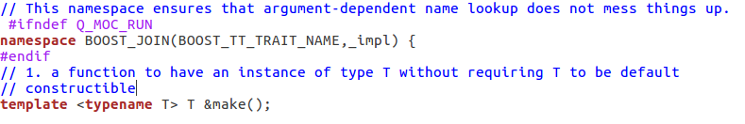
Passo 13: Instalando o setserial
$ cd
$ sudo apt install setserial
Passo 14: Rodando o arquivo ./setup-udev.sh
$ cd
$ cd edrom/src/movement/3rdparty/phidgets_drivers/phidgets_api/share

Passo 15: Compilando
$ cd ~/edrom/
$ catkin_make -j1
$ source devel/setup.bash
$ sudo apt-get update

A partir deste ponto você já possui os pacotes principais do movimento instalados.

